1. | Oznaczenie  nieruchomości | wg KW | GW1S/00017263/8 | GW1S/00036374/5 | GW1S/00003762/5
 |  | wg katastru nieruchomości | - dz. nr 657/10 - N,B ;  - dz. nr 657/11 - R;  - dz. nr 657/12 - R;  - dz. nr 657/13 - R;  - dz. nr 657/14 - R. | a) cz. dz. nr 251/16 - dr | a) dz. nr 37 - B
 |  | nr obrębu | 1 - GÓRZYCA | 1 - GÓRZYCA | 8- RADÓWEK
2. | Powierzchnia nieruchomości |  | - 0,2958 ha;  - 0,1212 ha;  - 0,1230 ha;  - 0,1231 ha;  - 0,1230 ha. | a) 0,0036 ha | a) 0,03 ha
3. | Opis nieruchomości |  | - możliwość podłączenia się do sieci wodno-kanalizacyjnej i elektrycznej znajdującej się w działce nr 638/53 – dr  - korzystny układ komunikacyjny – dojazd do drogi krajowej nr 31 poprzez drogę gminną (dz. nr 638/53 i dz. nr 657/23)  - ochroną prawną objęty jest zespół stanowisk archeologicznych wpisanych do rejestru zabytków pod numerem L-88/C z dnia 11 września 2012 roku | nieruchomość niezabudowana przeznaczona pod uprawę warzyw i kwiatów  Okres dzierżawy – nieokreślony | - nieruchomość zabudowana częścią budynku dawnej świetlicy wiejskiej,  - pow. zabudowy 101 m² ,pow. użytkowa 98,84 m²  - budynek nie jest podpiwniczony, posiada parter oraz strych  - obiekt nieużytkowany , w złym stanie technicznym (stopień zużycia technicznego przyjęto na poziomie 70%)  - działka posiada dostępu do drogi publicznej,  - teren uzbrojony w sieć wodociągową i elektroenergetyczną
4. | Przeznaczenie nieruchomości i sposób jej zagospodarowania |  | Zgodnie z obowiązującym miejscowym planem zagospodarowania przestrzennego Gminy Górzyca przyjętym uchwałą Nr XVI.85.2012 Rady Gminy Górzyca z dnia 2 marca 2012 r. w sprawie uchwalenia miejscowego planu zagospodarowania przestrzennego gminy Górzyca w obrębie miejscowości Górzyca (Dz. Urz. Woj. Lubuskiego z dnia 9 października 2014r. poz. 1828), działki nr 657/11, 657/12, 657/13, 657/14, obręb Górzyca położone są w terenie zabudowy mieszkaniowej jednorodzinnej o symbolu 32aMN, działka nr 657/10 obręb Górzyca położona jest w terenie zabudowy mieszkaniowej o symbolu 31 M | przeznaczona pod uprawę warzyw i kwiatów | Zgodnie z ustaleniami studium i kierunków zagospodarowania przestrzennego Gminy Górzyca zatwierdzonego uchwałą Rady Gminy Górzyca Nr XXXI.163.2013 z dnia 30 sierpnia 2013r. położona jest w terenie zabudowy mieszkaniowej o symbolu M.
5. | Termin zagospodarowania nieruchomości |  | Od momentu wykupu nieruchomości | Od momentu podpisania umowy dzierżawy | Od momentu wykupu nieruchomości
6. | Cena wywoławcza nieruchomości |  | - 80 000,00 zł,  - 35 000,00 zł,  - 35 000,00 zł,  - 35 000,00 zł,  - 35 000,00 zł. | a) 0,60 zł/m² | a) 17 000,00 zł.
7. | Wysokość opłat z tytułu dzierżawy |  | - | wysokość miesięcznego czynszu dzierżawnego zostanie określona w przetargu | -
8. | Terminy wnoszenia zapłaty |  | w całości przed podpisanie aktu notarialnego | płatność czynszu dzierżawnego do 10 każdego miesiąca | w całości przed podpisanie aktu notarialnego
9. | Zasady aktualizacji opłat |  | - | Czynsz dzierżawny podlega waloryzacji o średnioroczny wskaźnik wzrostu cen towarów i usług konsumpcyjnych za rok poprzedni opublikowany przez GUS | -
10. | Informacja o przeznaczeniu do sprzedaży, do oddania w użytkowanie wieczyste, użytkowanie, najem lub dzierżawę |  | Sprzedaż nieruchomości w trybie przetargu ustnego nieograniczonego | Dzierżawa nieruchomości w trybie bezprzetargowym.  Tryb bezprzetargowy będzie zastosowany tylko gdy o daną nieruchomość będzie ubiegać się jedna osoba. | Sprzedaż nieruchomości w trybie przetargu ustnego nieograniczonego
11. | Lokalizacja nieruchomości |  | 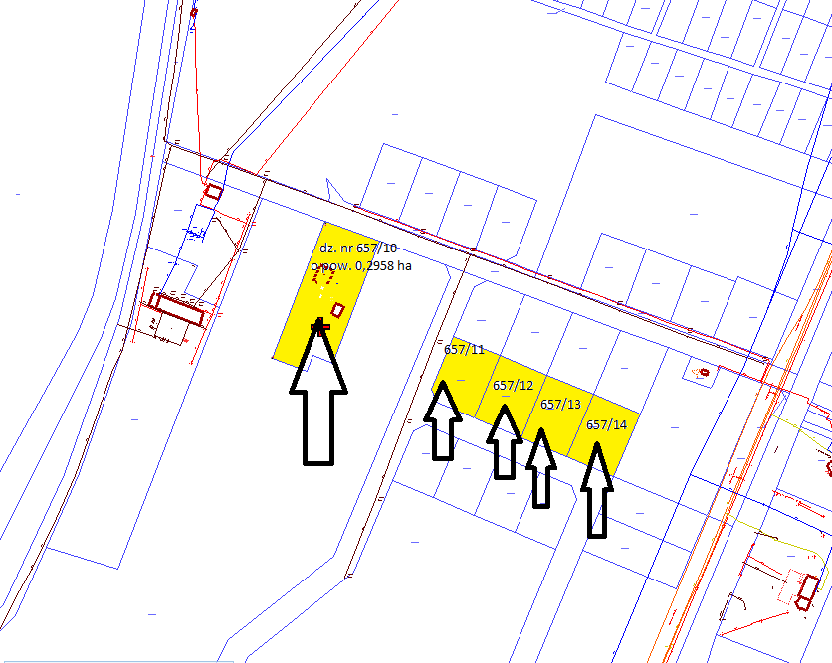 | 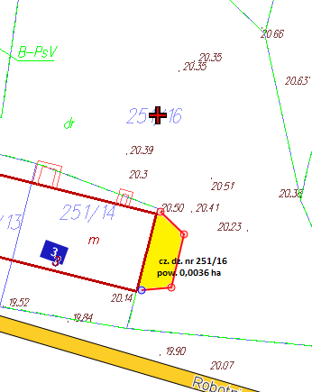 | 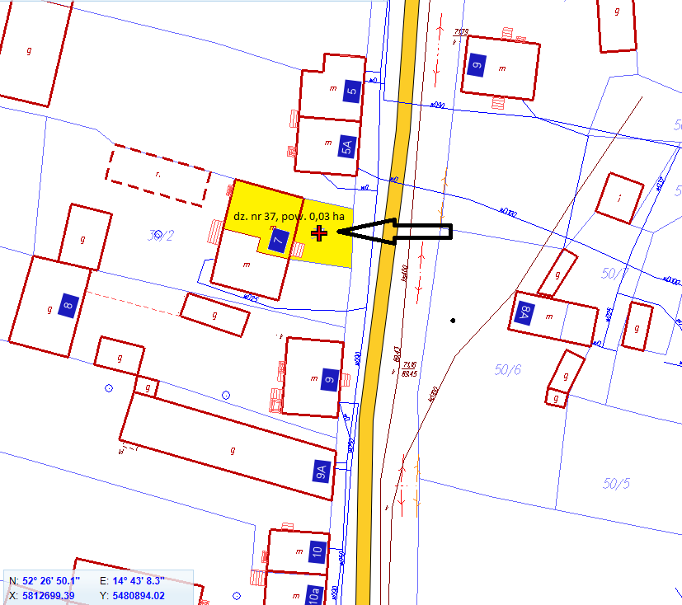
Termin do złożenia wniosku przez osoby, którym przysługuje pierwszeństwo w nabyciu nieruchomości na podstawie art. 34 ust. 1 pkt 1 i pkt 2 ustawy z dnia 21 sierpnia 1997r o gospodarce nieruchomościami (Dz. U. z 2016, poz. 2147 ze zm.) tj. termin złożenia wniosku nie może być krótszy niż 6 tyg., licząc od dnia wywieszenia wykazu.
Do cen osiągniętych w przetargu zostanie doliczony podatek od towarów i usług (VAT) zgodnie z obowiązującą stawką.
Termin wywieszenia wykazu w siedzibie Urzędu Gminy w Górzycy od dnia 26 stycznia 2017r. do dnia 16 lutego 2017
- publikacja w BIP: 26 styczeń 2017r.
- publikacja informacji o ogłoszeniu wykazu w Gazecie Lubuskiej: 26 styczeń 2017r.

